Родители детей-инвалидов могут выйти на пенсию досрочно
Выйти на пенсию досрочно (мама – в 50 лет, папа – в 55 лет) может один из родителей инвалида с детства при соблюдении трех условий:
- воспитание ребенка-инвалида до достижения им возраста 8 лет;
- наличие необходимого страхового стажа. Для мамы требуется страхового стажа 15 лет, для папы – 20 лет;
- наличие величины индивидуального пенсионного коэффициента - 18,6 в 2020 году, 21 в 2021 году.
При этом неважно, в каком именно возрасте ребенок был признан инвалидом и как долго им оставался.
На досрочную страховую пенсию по старости могут претендовать опекуны инвалидов с детства, воспитавшие их до того, как ребенку исполнится 8 лет.
Для них пенсионный возраст уменьшается на 1 год за каждые 1,5 года опеки (но не более, чем на 5 лет в общей сложности).
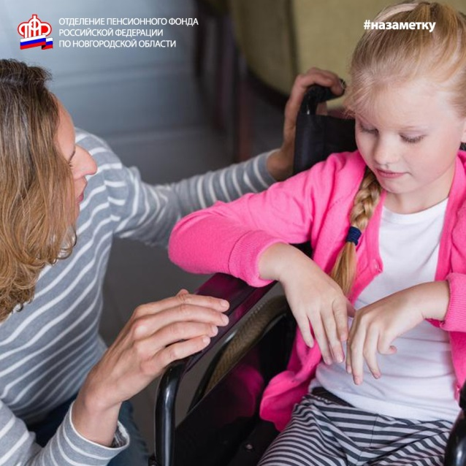
Отметим, что неработающим трудоспособным родителям, усыновителям, опекунам, попечителям, осуществляющим уход за ребенком инвалидом, в Пенсионном фонде устанавливается ежемесячная выплата. Размер выплаты – 10 тысяч рублей. Кроме того, за каждый полный год ухода начисляется 1,8 пенсионного коэффициента. Это позволяет неработающему трудоспособному лицу формировать свои пенсионные права для получения страховой пенсии.

